Họ và tên học sinh:…………………………………………….. Lớp:………

**BÀI ÔN TẬP TUẦN 24 – NĂM HỌC 2019-2020**

**MÔN TOÁN LỚP 4**

🙦🙥🙤

**Phần I: Trắc nghiệm**

**Câu 1.** Nối mỗi phép tính với kết quả đúng của nó:

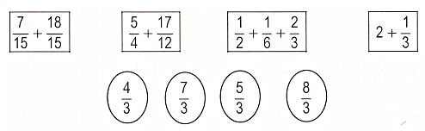

**Câu 2.** Chọn câu trả lời đúng

Một hình chữ nhật có chiều dài 1m, chiều rộng $\frac{7}{10}$ m. Nửa chu vi của hình chữ nhật đó là:

Đề kiểm tra cuối tuần môn Toán lớp 4

**Câu 3**. Đúng ghi Đ, sai ghi S vào chỗ trống

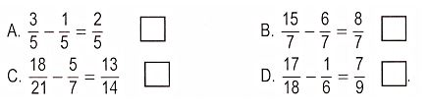

**Câu 4.** Nối mỗi phép tính với kết quả đúng của nó

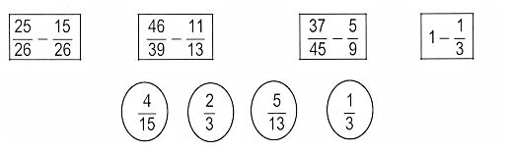

**Câu 5.** Điền câu trả lời vào chỗ trống

Một hình bình hành có độ dài cạnh đáy là 25cm, chiều cao là 15cm. Diện tích của hình bình hành đó là :

…………………………………………………………………………………………..

**Phần II. Trình bày chi tiết các bài toán**

**Câu 1.** Một đội công nhân sửa đường. Trong tuần đầu sửa được $\frac{2}{5}$ quãng đường, tuần thứ hai sửa được $\frac{3}{7}$ quãng đường. Hỏi sau hai tuần đội công nhân sửa được mấy phần quãng đường đó?

Bài giải

………………………………………………………………………………………………………………………………………………………………………………………………………………………………………………………………………………

**Câu 2.** Tính rồi rút gọn:

a) $\frac{5}{8}$- $\frac{3}{8}$ = ......................................................................................................

b) $\frac{23}{18}$- $\frac{17}{18}$ = ....................................................................................................

c) $\frac{17}{24}$- $\frac{1}{3}$ = ..................................................................................................

**Câu 3.** Một hình chữ nhật có chiều dài bằng $\frac{5}{7}$ m, chiều rộng ngắn hơn chiều dài $\frac{1}{4}$ m. Tính chiều rộng của hình chữ nhật đó.

Bài giải

………………………………………………………………………………………………………………………………………………………………………………………………………………………………………………………………………………